02412建筑给水排水工程课程考试说明

一、本课程使用的教材、大纲
建筑给水排水工程课程使用教材为：《建筑给水排水工程（第五版）》，王增长主编，中国建筑工业出版社，2005年8月版。

二、本课程的试卷题型及试题难易程度
1.试卷题型结构表
课程  代号 | 02412 | 课程  名称 | 建筑给水排水工程
题型 | 单选题 | 填空题 | 名词解释 | 简答题 | 读图题 | 计算题 | 合计
每题  分值 | 1 | 1 | 3 | 5 | 6 | 10
题数 | 10 | 10 | 6 | 6 | 2 | 2 | 36
合计  分值 | 20 | 10 | 18 | 30 | 12 | 20 | 100
2.试卷按识记、理解、掌握、综合应用四个认知层次命制试题，四个认知层次在试卷中所占的比例大致为：识记占20%、理解占30%、掌握30%、综合应用占20%。
3.试卷难易度大致分为“容易、中等偏易、中等偏难、难”。根据课程的特点，每份试卷中不同难易试题所占的分数比例大致依次为容易占30分、中等偏易占30分、中等偏难占20分、难占20分。

三、各章内容分数的大致分布
根据自学考试大纲的要求，试卷在命题内容的分布上，兼顾考核的覆盖面和课程重点，力求点面结合。教材具体各章所占分值情况如下：
章 次 | 内 容 | 分 值
第一章、第二章 | 建筑内部给水系统 | 25分左右
第三章 | 建筑消防系统 | 20分左右
第四章、第五障 | 建筑内部排水系统 | 20分左右
第六章 | 建筑雨水排水系统 | 5分左右
第七章、第八章 | 建筑内部热水供应系统 | 25分左右
第十章 | 居住小区给水排水工程 | 5分左右
合计 |  | 100分

四、考核重点及难点
章 次 | 重 点 | 难 点
第一章 建筑内部给水系统 | 建筑给水系统的分类、组成给水方式的基本形式（包括简图）及适用条件，水表常用术语。 | 给水管道的敷设与防护  给水管道材料及选择，给水附件设置原则
第二章 建筑内部给水系统的计算 | 给水系统所需水压和水量的计算方法，水泵的选择方法，水表的选择原则，水箱配管要求，设计秒流量的计算，水质污染及防护措施、分类、特点，以及水箱安装高度的计算方法，水池的贮水量。 | 气压给水设备的理论基础，气压给水系统的选择计算。  高层建筑给水系统技术要求及技术措施，高层建筑给水竖向分区方式。
第三章 建筑消防系统 | 消火栓给水系统组成，栓口水压及出流量计算。自动喷水灭火系统分类及适用条件。水流指示器、水力警铃、延迟器、压力开关、水泵接合器。 | 水力计算方法  水喷雾灭火系统
第四章 建筑内部排水系统 | 水封、水封的作用，水封破坏及原因通气系统、建筑内部排水体制、单立管系统、双立管系统、三立管系统。排水系统的分类、组成；卫生器具、地漏及附件；通气管；排水管道的管材及接口方式，排水管道布置基本要求。 | 排水系统中横管、立管中水气流现象的基本规律  化粪池的作用及其容积计算
第五章 建筑内部排水系统  的计算 | 设计秒流量的计算。
第六章 建筑雨水排水系统 | 建筑雨水排水系统作用；系统分类；普通外排水、天沟外排水及内排水系统；雨水斗。 | 重现期、径流系数的选用；雨水系统的选用；汇水面积的计算。
第七章 建筑内部热水供应 | 热水供水方式；循环管网的作用；热源选择原则，加热设备；管材；附件；管道的布置与敷设，热水供应系统分类；系统组成；加热设备的选择原则 | 高层建筑热水供应系统的分区原则。
第八章 建筑内部热水供应系统的计算 | 热水管道设计流量确定；耗热量、热水量、热媒耗量计算。 | 供热量计算；循环水泵的流量及扬程确定；贮水器容积计算；循环流量计算。
第十章 居住小区给水排水工程 | 居住小区供水水源；供水方式；给水管道布置原则；排水体制；排水管道管材选用；居住小区设计用水量；小区生活排水定额；水泵、水池容积计算。 | 小区设计雨水流量确定方法。
五、各题型试题范例及解题要求
1．单项选择题(每小题1分,共10分)
解题要求：在下列每小题的四个备选答案中选出一个正确的答案，并将其字母标号填入题干的括号内。
范例：消防水箱应（ ）
A．贮存10min室内消防用水总量，以供扑救初期火灾之用
B．贮存10min室内消火栓用水量，以供扑救初期火灾之用
C．贮存1h室内消防用水总量，以供扑救初期火灾之用
D．贮存1h室内消火栓用水量，以供扑救火灾之用
解答：A
2．填空题(每小题1分,共10分)
解题要求：直接将答案填在试题中的空格上。
范例：按输水压力的稳定性，可将气压给水设备分为 两类。
解答：变压式和定压式
3．名词解释(每小题3分,共18分)
解题要求：直接写出相关词语的涵义，不要展开说明。
范例：引入管
解答：引入管是指从室外给水管网的接管点引至建筑物内的管段。
4．简答题(每小题5分,共30分)
解题要求：直接写出相关问题的要点，不要展开议论。
范例：集中热水供应系统的优点是什么？
解答：设备集中便于管理，热效率高热水成本低，占用总建筑面积少，使用舒适方便。
（每要点1分，全部答对给5分。）
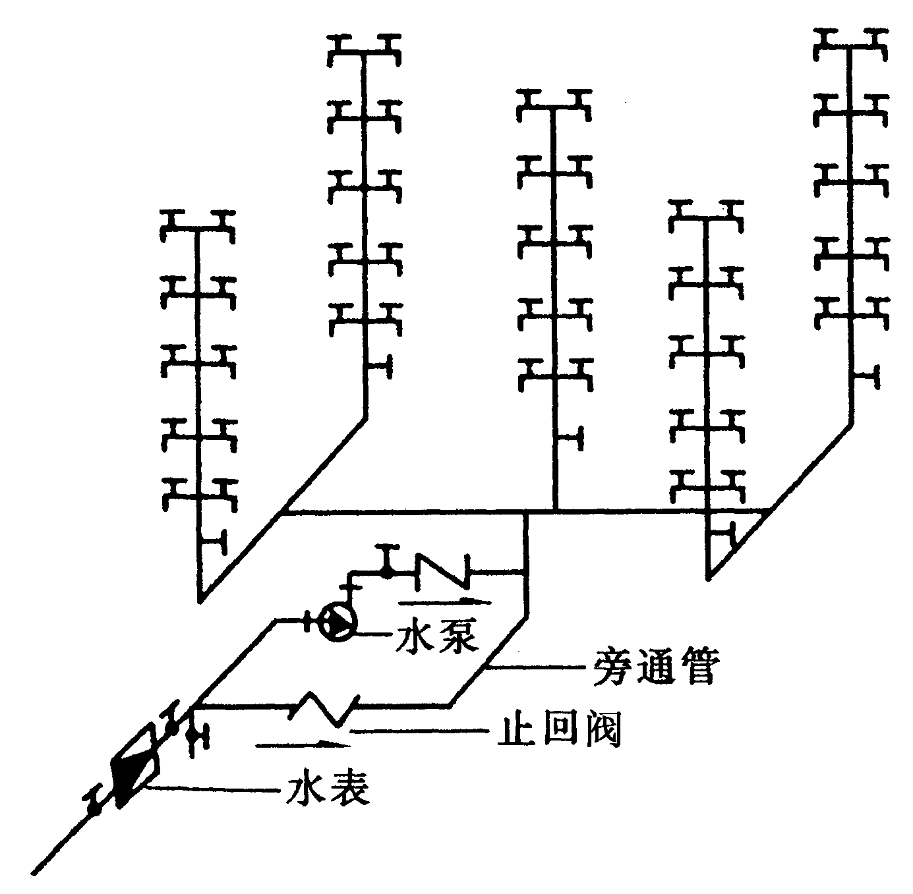
5．读图题(每小题6分,共12分)
解题要求：根据已知图形，简要答出要点。
范例：题X图中所示为哪种给水方式，这种给水方式的
优、缺点是什么？
解答：设水泵的给水方式（水泵与室外管网直接连接）。
（2分）
优点是可充分利用外网压力，节省电能。（2分）
缺点是会使外网水压降低，影响附近用户用水，
严重时还可能造成外网负压。（2分）

题X图
6.计算题(每小题10分,共20分)
解题要求：根据所给的数据，利用相关公式计算出结果。
范例：某建筑物拟定设气压给水设备供水方式，已知水泵出水量为5L/s，设计最小工作压力为250 kPa,最大工作压力为400 kPa，如采用隔膜式气压给水设备，求水罐总容积。
解答：水泵出水量q_{b}=5l/s=18m³/h （2分）
取α_{a}=1.2 ,n=6
气压水罐调节容积$V_{q_{l}}=α_{a}\frac{q_{b}}{4n_{b}}$=0.9m³ （4分）
取β=1.05, $α_{b}=\frac{P_{1}}{P_{2}}=\frac{\text{250}+\text{100}}{\text{400}+\text{100}}=0\text{.}7$ $\text{Vq}=\frac{{βV}_{\text{ql}}}{1−α_{b}}$=3.15m³ （4分）
六、考试注意事项
本课程考试方式为闭卷、笔试，考试时间为150分钟。考生参加考试时只允许携带钢笔、签字笔、圆珠笔、铅笔、橡皮可进行科学计算的计算器等文具用品，不允许携带书籍及其他参考资料。

